Требования к приборам учета и их установке
Прибор учета электроэнергии - средство измерения, используемое для определения объемов (количества) потребления (производства, передачи) электрической энергии потребителями (гарантирующим поставщиком, сетевыми организациями).
Приборы учета, показания которых используются при определении объемов потребления (производства) электрической энергии (мощности) на розничных рынках, оказанных услуг по передаче электрической энергии, фактических потерь электрической энергии в объектах электросетевого хозяйства, за которые осуществляются расчеты на розничном рынке, должны соответствовать требованиям законодательства Российской Федерации об обеспечении единства измерений, а также Постановлению Правительства Российской Федерации от 4 мая 2012 г. № 442 «О функционировании розничных рынков электрической энергии, полном и (или) частичном ограничении режима потребления электрической энергии», в том числе по их классу точности, быть допущенными в эксплуатацию в установленном порядке, иметь неповрежденные контрольные пломбы и (или) знаки визуального контроля.
Для учета электрической энергии, потребляемой гражданами, а также на границе раздела объектов электросетевого хозяйства и внутридомовых инженерных систем многоквартирного дома подлежат использованию приборы учета класса точности 2,0 и выше.
В многоквартирных домах, присоединение которых к объектам электросетевого хозяйства осуществляется после вступления в силу настоящего документа, на границе раздела объектов электросетевого хозяйства и внутридомовых инженерных систем подлежат установке коллективные (общедомовые) приборы учета класса точности 1,0 и выше.
Для учета электрической энергии, потребляемой потребителями, с максимальной мощностью менее 670 кВт, подлежат использованию приборы учета класса точности 1,0 и выше - для точек присоединения к объектам электросетевого хозяйства напряжением 35 кВ и ниже и класса точности 0,5S и выше - для точек присоединения к объектам электросетевого хозяйства напряжением 110 кВ и выше.
Для учета электрической энергии, потребляемой потребителями с максимальной мощностью не менее 670 кВт, подлежат использованию приборы учета, позволяющие измерять почасовые объемы потребления электрической энергии, класса точности 0,5S и выше, обеспечивающие хранение данных о почасовых объемах потребления электрической энергии за последние 120 дней и более или включенные в систему учета.
Класс точности измерительных трансформаторов, используемых в измерительных комплексах для установки (подключения) приборов учета, должен быть не ниже 0,5. Допускается использование измерительных трансформаторов напряжения класса точности 1,0 для установки (подключения) приборов учета класса точности 2,0.
Приборы учета подлежат установке на границах балансовой принадлежности объектов электроэнергетики (энергопринимающих устройств) смежных субъектов розничного рынка - потребителей, производителей электрической энергии (мощности) на розничных рынках, сетевых организаций, имеющих общую границу балансовой принадлежности (далее - смежные субъекты розничного рынка), а также в иных местах, с соблюдением установленных законодательством Российской Федерации требований к местам установки приборов учета. При отсутствии технической возможности установки прибора учета на границе балансовой принадлежности объектов электроэнергетики (энергопринимающих устройств) смежных субъектов розничного рынка прибор учета подлежит установке в месте, максимально приближенном к границе балансовой принадлежности, в котором имеется техническая возможность его установки. При этом по соглашению между смежными субъектами розничного рынка прибор учета, подлежащий использованию для определения объемов потребления (производства, передачи) электрической энергии одного субъекта, может быть установлен в границах объектов электроэнергетики (энергопринимающих устройств) другого смежного субъекта.
Обязанность по обеспечению эксплуатации установленного и допущенного в эксплуатацию прибора учета, сохранности и целостности прибора учета, а также пломб и (или) знаков визуального контроля, снятию и хранению его показаний, своевременной замене возлагается на собственника такого прибора учета.
Периодическая поверка прибора учета, измерительных трансформаторов должна проводиться по истечении межповерочного интервала, установленного для данного типа прибора учета, измерительного трансформатора в соответствии с законодательством Российской Федерации об обеспечении единства измерений
Каждый установленный расчетный счетчик должен иметь на винтах, крепящих кожух счетчика, пломбы с клеймом госповерителя, а на зажимной крышке - пломбу энергоснабжающей организации.
На вновь устанавливаемых трехфазных счетчиках должны быть пломбы государственной поверки с давностью не более 12 мес., а на однофазных счетчиках - с давностью не более 2 лет
Счетчики должны устанавливаться в шкафах, камерах, комплектных распределительных устройствах, на панелях, щитах, в нишах, на стенах, имеющих жесткую конструкцию.
Допускается крепление счетчиков на деревянных, пластмассовых или металлических щитках.
Высота от пола до коробки зажимов счетчиков должна быть в пределах 0,8 - 1,7 м. Допускается высота менее 0,8 м, но не менее 0,4 м.
Должна быть обеспечена возможность удобной замены счетчика и установки его с уклоном не более 1 град. Конструкция его крепления должна обеспечивать возможность установки и съема счетчика с лицевой стороны.
Для безопасной установки и замены счетчиков в сетях напряжением до 380 В должна предусматриваться возможность отключения счетчика установленными до него на расстоянии не более 10 м коммутационным аппаратом или предохранителями. Снятие напряжения должно предусматриваться со всех фаз, присоединяемых к счетчику.

Схемы подключения электросчетчиков*
Схема подключения однофазного электросчетчика
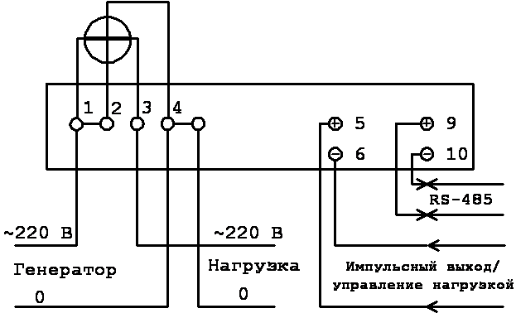
Схема подключения трехфазного электросчетчика к трехфазной 3-х или 4-х проводной сети
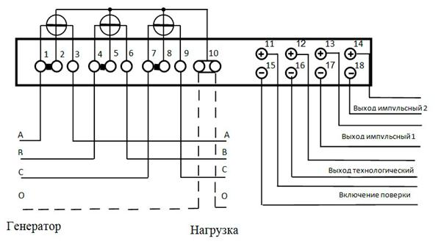

* - представленные выше схемы подключения электросчетчиков являются типовыми и могут отличаться в зависимости от завода-изготовителя и места установки. При установке электросчетчика необходимо руководствоваться паспортом завода-изготовителя на данное изделие.

Основные метрологические характеристики электросчетчиков**

Однофазные:
Номинальное напряжение – 230 В
Номинальный ток – 5(60) или 10(100) А
Трехфазные прямого включения:
Номинальное напряжение – 3х230/400 В
Номинальный ток – 5(60) или 10(100) А

** - приведенные выше метрологические характеристики электросчетчиков могут отличаться в зависимости от модели и завода-изготовителя.

